The new president/Noul președinte

- Translate into Romanian/Traduceți in limba română:

Bear= kangaroo= mountain=
Snail= river= lake=
- Listen and repeat the words/Ascultati si repetati cuvintele de mai sus.

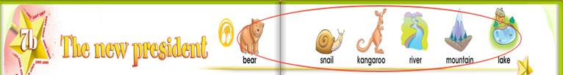
- Watch the video. Then listen and read. /Urmăriti povestea. Apoi ascultati si cititi.

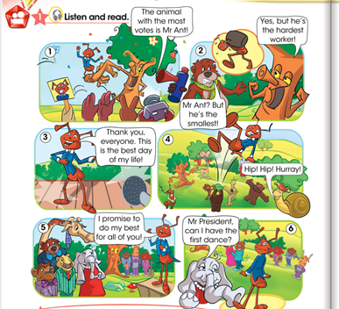

- Find in the text/Găsiți in text:

- Aceasta este cea mai bună zi din viața mea!
……………………………………………………………………
- Dar el este cel mai mic!
……………………………………………………………….
- …el este cel mai harnic muncitor!

- Do ex.2/pag 10/Faceți ex 2/pag.10

